Kodi Installation

Nachdem wir uns das Programm aus dem Internet heruntergeladen haben, starten wir die Installation durch einen Doppelklick auf die Installationsdatei im Downloadordner.

Unter Windows 10 bekommen wir folgendes Bild :

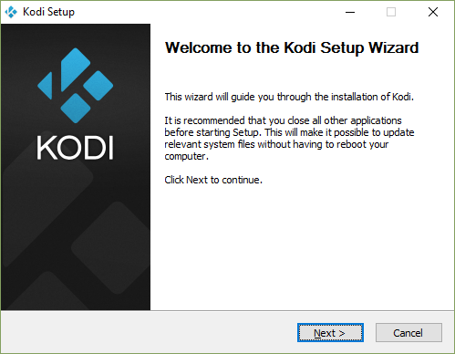

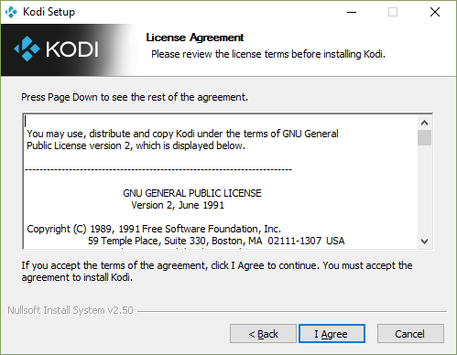Jetzt auf „Next >“

Nach dem bestätigen der „License Agreement“ durch „I Agree“ kommt das folgende Bild:

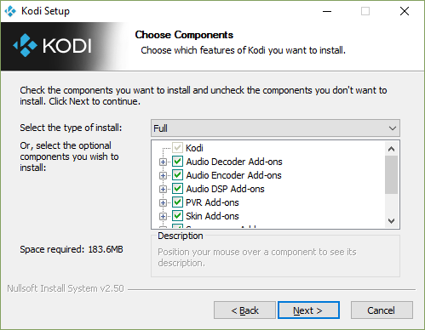

Da hier alles schon angehakt ist, gehen wir auf „Next >“ und kommen zum nächsten Bild:

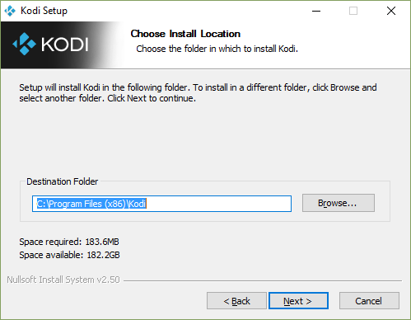

Nun wieder auf „Next >“ zum nächsten Bild:

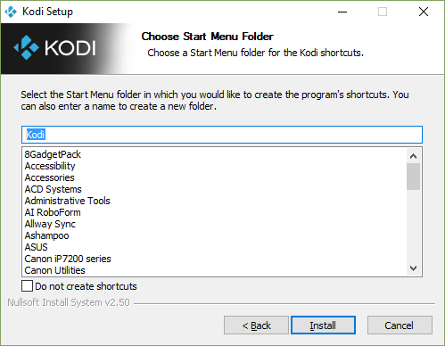

Es wird bekannt gegeben unter welchem Ordner Kodi zu finden ist. Wieder auf „Next >“:

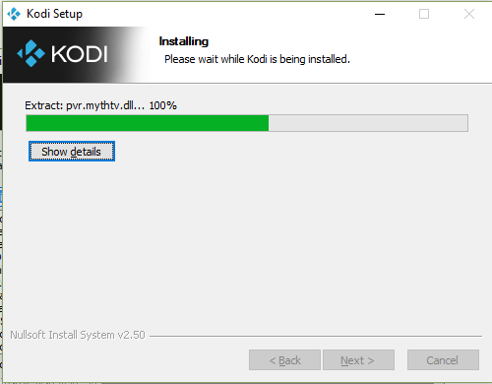

Es wird hier der Installationsfortschritt gezeigt. Wieder auf „Next >“:

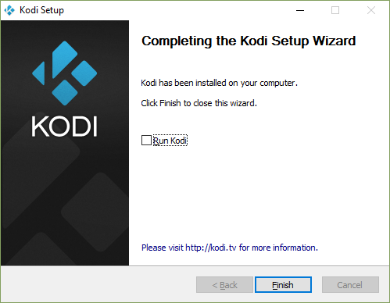

Nun kann man entscheiden, ob nach dem Klick auf „Finish“ das Programm gleich starten soll (dazu muss in dem Kästchen „Run Kodi“ der haken gesetzt werden), oder ob man das Programm erst später starten will.

Das war es schon. Das Programm ist installiert und wartet auf seine Grundeinrichtung.